**Universidad Privada del Valle**

**Facultad de INFORMATICA Y ELECTRONICA**

**INGENIERIA EN sistemas**

**SISTEMA WEB DE GESTION DE citas para el consultorio salud-vital**

**BASE DE DATOS**

**Grupo “D”**

**Integrantes: Denilson Asis Saavedra Mamani(D)**

**Alejandro Javier Chipana Ramirez(D)**

**Henrry Diego Guitierrez Arinez(B)**

**Docente: Ing. Julio Cesar Irahola Flores**

**La Paz 21 septiembre de 2024**

ÍNDICE

1. INTRODUCCION 1

2. PROBLEMÁTICA ACTUAL 1

2.1. Gestión de Citas 1

2.2. Control del Inventario de Medicamentos 2

2.3. Falta de un Sistema de Pagos 2

2.4. Manejo Manual de la Historia Clínica 2

3. OBJETIVO GENERAL 2

4. REGLAS DE NEGOCIO 3

4.1. Regla de negocio para la gestión de inventario de medicamentos entregados 3

4.2. Regla de negocio para la relación entre medicamentos y categorías 3

4.3. Regla de negocio para la gestión de pacientes 3

4.4. Regla de negocio para la gestión de citas 3

4.5. Regla de negocio para la gestión de pagos 3

4.6. Regla de negocio para la emisión de recibos electrónicos 3

5. ENTREVISTA 4

5.1. Audio de la entrevista 7

6. Modelo Conceptual Diagrama entidad-relación (CHEN) 7

7. Modelo Lógico 7

8. Modelo Físico 8

9. Diccionario de datos 8

# INTRODUCCION

En el actual entorno médico, la digitalización se ha vuelto un componente esencial para mejorar la eficiencia operativa y la calidad del servicio. Sin embargo, muchos consultorios aún dependen de procesos manuales para la gestión de citas, el control del inventario de medicamentos y la administración de pagos. Este es el caso del consultorio médico en cuestión, donde la falta de un sistema centralizado y automatizado ha generado problemas tanto para el personal como para los pacientes.

El presente proyecto tiene como objetivo desarrollar una plataforma web que aborde estos desafíos. Mediante la automatización de las principales actividades del consultorio, tales como la programación de citas, el seguimiento de los medicamentos entregados y la administración de pagos, se busca optimizar las operaciones diarias, mejorar la experiencia del paciente y reducir los errores operativos. Además, el sistema garantizará la privacidad y accesibilidad de la información médica tanto para los pacientes como para el personal autorizado, mejorando así la eficiencia y la calidad del servicio prestado.

# PROBLEMÁTICA ACTUAL

¿De qué manera la falta de un sistema centralizado y automatizado para la gestión de citas, el control del inventario de medicamentos entregados y la administración de pagos afecta la eficiencia operativa del consultorio, generando problemas tanto para el personal como para los pacientes?

El consultorio médico enfrenta varios desafíos operativos debido a la falta de un sistema centralizado y automatizado que permita gestionar de manera eficiente sus principales actividades. Actualmente, estas actividades, que incluyen la gestión de citas, el control del inventario de medicamentos entregados y la administración de pagos, se realizan de manera manual, lo que genera una serie de problemas tanto para el personal como para los pacientes. A continuación, se detallan los principales inconvenientes

## ****Gestión de Citas****

El proceso de reserva de citas en el consultorio se realiza manualmente, lo que genera largas filas de espera y dificulta la planificación diaria de las consultas. Al no contar con un sistema digital que permita a los pacientes reservar sus citas en línea, el personal administrativo debe asignar los turnos de manera presencial o por llamadas, lo que no solo consume tiempo, sino que también incrementa el riesgo de errores en la programación. Esta situación puede generar insatisfacción entre los pacientes y, a menudo, provoca una desorganización en el flujo de trabajo del consultorio.

## Control del Inventario de Medicamentos

El manejo del inventario de los medicamentos entregados se realiza de manera manual, sin un sistema que registre automáticamente las entradas y salidas de los productos. Esto aumenta el riesgo de errores en la contabilización de los medicamentos disponibles, y en algunos casos, la falta de control sobre las fechas de vencimiento provoca que ciertos medicamentos se desperdicien. La falta de un control automatizado afecta directamente la capacidad del consultorio para ofrecer una atención médica efectiva, ya que no siempre se cuenta con el stock necesario de medicamentos, y el riesgo de tener medicamentos caducados pone en peligro la calidad del servicio.

## Falta de un Sistema de Pagos

Actualmente, los pagos se realizan únicamente de manera presencial, lo que no ofrece una solución cómoda para los pacientes que prefieren realizar transacciones en línea. Esta falta de digitalización en el manejo de pagos retrasa el proceso administrativo, obliga al personal a realizar tareas repetitivas de registro manual, y genera dificultades para llevar un control adecuado de los ingresos del consultorio. Además, la ausencia de recibos electrónicos hace que sea más difícil para el consultorio y los pacientes llevar un registro claro de las transacciones.

## Manejo Manual de la Historia Clínica

El consultorio no cuenta con una plataforma digital que permita a los pacientes acceder a su historia clínica de manera segura y privada. Esto complica el seguimiento de los tratamientos y genera más trabajo para el personal médico, que debe acceder a los registros de manera física o por medios no automatizados. La falta de un sistema digital de acceso controlado afecta tanto la organización interna como la experiencia del paciente.

# OBJETIVO GENERAL

Desarrollar un sistema web que permita la gestión eficiente de las citas, el control del inventario de medicamentos entregados y la administración de pagos en el consultorio médico, con el fin de optimizar la operación diaria, mejorar la experiencia del paciente, reducir los errores operativos y garantizar un control preciso del inventario al mismo tiempo que se asegura la privacidad y accesibilidad de la información médica para pacientes y personal autorizado.

# REGLAS DE NEGOCIO

## Regla de negocio para la gestión de inventario de medicamentos entregados

Todos los medicamentos entregados a los pacientes deben estar registrados en la base de datos del inventario, incluyendo el nombre del medicamento, descripción, cantidad disponible, y fecha de vencimiento, con el fin de garantizar un control preciso del inventario y evitar pérdidas por caducidad o agotamiento de stock.

## Regla de negocio para la relación entre medicamentos y categorías

Cada medicamento debe estar asociado a una categoría específica dentro de la base de datos (por ejemplo, analgésicos, antibióticos, etc.), lo que facilita su organización y la búsqueda para el personal médico, así como el análisis de entrega por categoría, para una mejor planificación del inventario.

## Regla de negocio para la gestión de pacientes

Se debe mantener un registro actualizado de cada paciente en la base de datos, incluyendo sus datos de contacto, historial médico y hábitos de tratamiento, para personalizar la atención, facilitar el seguimiento de los tratamientos y mejorar la experiencia del paciente.

## Regla de negocio para la gestión de citas

Cada cita programada debe registrarse en la base de datos del sistema, incluyendo la fecha, hora, médico asignado, y el paciente involucrado. Los recordatorios automáticos deben enviarse por correo electrónico o WhatsApp al paciente, para asegurar la asistencia y optimizar la agenda del consultorio.

## Regla de negocio para la gestión de pagos

Cada transacción de pago, ya sea en efectivo o mediante código QR, debe registrarse en la base de datos, incluyendo el detalle de los servicios prestados, medicamentos entregados, el monto total de la consulta, y la fecha del pago, para llevar un control claro de las finanzas del consultorio.

## Regla de negocio para la emisión de recibos electrónicos

Después de cada transacción, se debe emitir un recibo electrónico que será enviado tanto al paciente como al consultorio por correo electrónico. El recibo debe incluir los servicios prestados, medicamentos entregados, y el monto total del pago.

# ENTREVISTA

Denilson: Buenas noches, Dr. Guzmán. Antes de empezar, quisiera presentarme formalmente. Mi nombre es Denilson Asís Saavedra Mamani, soy estudiante de cuarto semestre de Ingeniería en Sistemas en la Universidad del Valle (Univalle). Junto con mi equipo, que está conformado por tres personas más, estamos desarrollando un sistema que creemos puede ser muy útil para su consultorio. La idea es crear una plataforma que facilite la gestión de las consultas, el control del inventario de medicamentos entregados, y los pagos. Nos gustaría que este sistema funcione de manera eficiente tanto para usted como para los pacientes. ¿Qué le parece la idea general?

Dr. Guzmán: Buenas noches, Denilson. Me parece una idea excelente. Tener un sistema que centralice todo eso sería de gran ayuda para el consultorio. Cuéntame más sobre cómo tienen pensado estructurar el proyecto.

Denilson: La plataforma funcionaría a través de una página web donde los pacientes podrían reservar sus citas de forma remota. Sabemos que algunos pacientes no están familiarizados con la tecnología, por eso también pensamos en mantener un sistema mixto, donde haya tanto cupos disponibles en físico como en virtual. De esta forma, quienes no estén tan acostumbrados a la informática puedan seguir reservando de manera tradicional. El objetivo es reducir las largas filas que se forman en el consultorio. ¿Le parece que esta opción cubre las necesidades de sus pacientes?

Dr. Guzmán: Sí, me parece una buena combinación. Hay pacientes que prefieren lo tradicional, pero también estamos viendo cada vez más personas que se adaptan a lo digital. Es una buena solución para ambos tipos de pacientes.

Denilson: Además, queremos incluir un módulo para gestionar los pagos. El sistema permitirá que los pacientes puedan realizar pagos en línea, y para facilitarlo, generaremos un código QR que podrán escanear con su teléfono. Esto agilizará el proceso y evitará que tengan que pagar en efectivo. Después de cada pago, se generará un recibo que será enviado tanto a usted como al paciente, por correo electrónico. El recibo detallará lo que ha pagado, los servicios recibidos, y los medicamentos entregados durante su consulta. ¿Qué le parece esta opción?

Dr. Guzmán: Me parece excelente. Creo que el pago mediante QR sería una opción muy conveniente para los pacientes, sobre todo porque muchos prefieren evitar el uso de efectivo. Y lo del recibo electrónico también es perfecto para llevar un control claro.

Denilson: Me alegra que le guste. Además, estamos pensando en un módulo de inventario de medicamentos entregados, donde usted podrá ver en tiempo real cuántos medicamentos se han entregado, cuáles están por agotarse, y cuáles están cerca de su fecha de vencimiento. Esto le permitirá evitar pérdidas o acumulaciones innecesarias de medicamentos. Como no se trata de una venta, sino de medicamentos entregados, el sistema registrará estos movimientos para mantener todo en orden. ¿Le parece que esta parte cubriría bien las necesidades del consultorio?

Dr. Guzmán: Sí, me parece muy bien. El manejo del inventario es importante, sobre todo porque queremos evitar desperdiciar medicamentos o quedarnos sin ellos. Tener un sistema que controle las fechas de vencimiento y el stock es justo lo que necesitamos.

Denilson: Exactamente. Además, el sistema enviará alertas automáticas cuando el inventario esté bajo o cuando los medicamentos estén cerca de caducar. Queremos que sea lo más sencillo posible para que usted y su equipo no tengan que preocuparse por estos detalles.

Dr. Guzmán: Eso suena muy bien. Será un alivio no tener que estar pendientes del inventario todo el tiempo. También me gustaría que el sistema incluya un registro de las consultas, con un resumen de la historia clínica de cada paciente. ¿Es posible agregar esto?

Denilson: Claro, el resumen de la historia clínica será accesible tanto para usted como para el paciente. Cada paciente tendrá un usuario y contraseña para acceder a la plataforma y ver únicamente su información médica. El acceso estará restringido para garantizar la privacidad. ¿Le parece bien que el paciente tenga acceso a su propio historial médico?

Dr. Guzmán: Sí, está perfecto. La historia clínica es un derecho del paciente, y no veo ningún problema en que la puedan consultar. Eso sí, debe ser solo accesible para ellos y para el personal autorizado del consultorio.

Denilson: Exactamente, el sistema garantizará que solo el paciente y el equipo médico autorizado puedan acceder a esa información. Además, la plataforma también incluirá un registro de los medicamentos que el paciente ha utilizado o está utilizando, para no perder el seguimiento de los tratamientos. Queremos que sea lo más completo posible.

Dr. Guzmán: Eso es justo lo que necesitamos. Muchas veces es complicado seguir el tratamiento de cada paciente, así que un sistema que mantenga todo en orden sería perfecto. Y con respecto a los medicamentos, sería bueno también tener un sistema tipo kardex, donde se registre la entrada y salida de cada producto.

Denilson: Justamente eso planeamos. El sistema registrará la fecha de ingreso, la fecha de salida, la cantidad en stock y la fecha de vencimiento de cada medicamento, para llevar un control detallado de todo el inventario.

Dr. Guzmán: Perfecto, me parece muy bien. Así tendríamos un control claro sobre lo que entra y sale del consultorio.

Denilson: Por cierto, ¿cómo manejan actualmente los medicamentos? ¿Reciben solo muestras médicas?

Dr. Guzmán: Sí, recibimos muestras médicas, que usualmente damos de cortesía a los pacientes. No compramos medicamentos directamente.

Denilson: Entendido. Entonces, el sistema registrará solo los medicamentos entregados para que podamos llevar un control del inventario vamos a incluir las muestras médicas, ya que son de cortesía y es necesario hacer el inventario para evitar que se heche a perder el medicamento.

Dr. Guzmán: Exacto. Las muestras necesitan estar en el sistema. Me gusta cómo están planteando todo esto, Denilson.

Denilson: Me alegra escuchar eso, doctor. Mi equipo y yo continuaremos avanzando en el desarrollo y le mantendremos informado a medida que tengamos avances. Queremos asegurarnos de que el sistema sea lo más útil y sencillo posible para usted y su equipo.

Dr. Guzmán: Muchas gracias, Denilson. Aprecio mucho el trabajo que están haciendo, y estoy ansioso por ver los primeros resultados. Manténganme informado.

## Audio de la entrevista

<https://univalleedu-my.sharepoint.com/:u:/g/personal/smd2028056_est_univalle_edu/ETWsODfwAUlFnbA0-DxiSFcBQfdwsJcA9A_w0xjXuSCUxg?e=deBLfR>

# Modelo Conceptual Diagrama entidad-relación (CHEN)

# Modelo Lógico

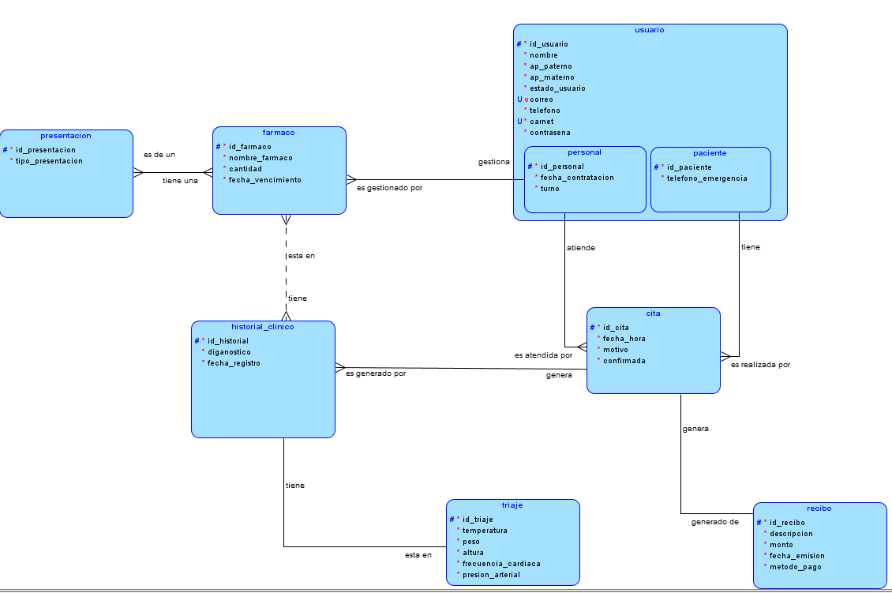

# Modelo Físico

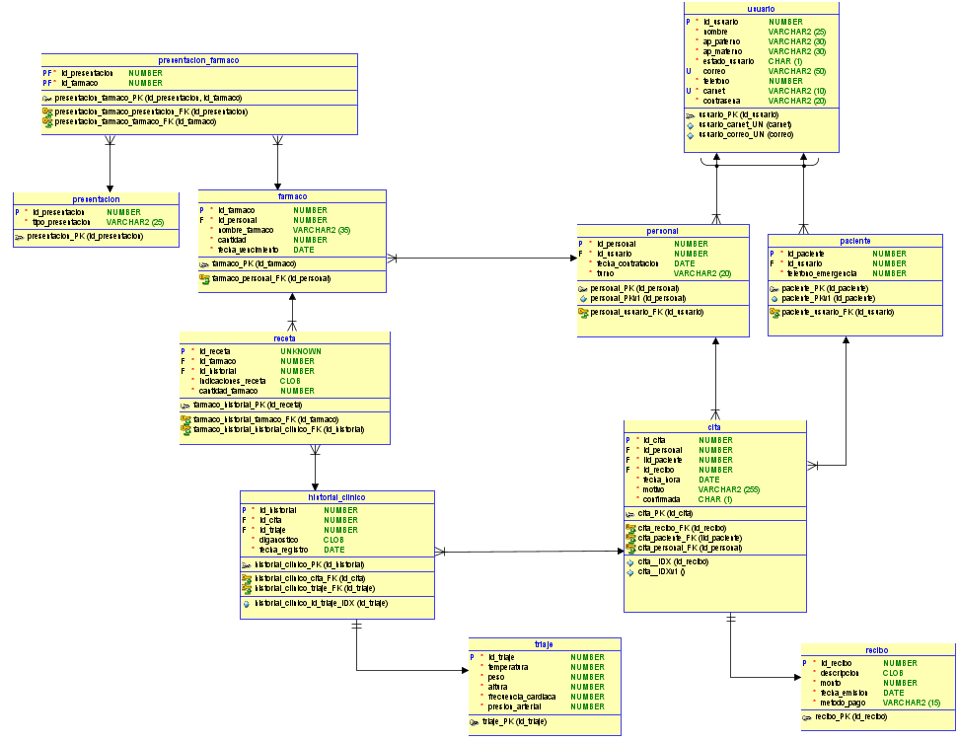

# Diccionario de datos

Tabla: receta

|  |  |  |  |  |
| --- | --- | --- | --- | --- |
| CAMPO | DOMINIO | TIPO DE CAMPO | INDICACIÓN | VALIDACIÓN |
| id_receta | Clave de la receta | Integer | Número | Entrada obligatoria y única |
| id_farmaco | Clave del fármaco | Integer | Número | Entrada obligatoria |
| id_historial | Clave del historial clínico | Integer | Número | Entrada obligatoria |
| indicaciones_receta | Instrucciones de la receta | CLOB | Texto | Entrada obligatoria |
| cantidad_farmaco | Cantidad de fármaco | Integer | Número | Entrada obligatoria |

Tabla: personal

|  |  |  |  |  |
| --- | --- | --- | --- | --- |
| CAMPO | DOMINIO | TIPO DE CAMPO | INDICACIÓN | VALIDACIÓN |
| id_personal | Clave del personal | Integer | Número | Entrada obligatoria y única |
| id_usuario | Clave del usuario | Integer | Número | Entrada obligatoria |
| fecha_contratacion | Fecha de contratación | Date | Fecha | Entrada obligatoria |
| turno | Turno de trabajo del personal | VARCHAR2 (20) | Texto | Entrada obligatoria |

Tabla: paciente

|  |  |  |  |  |
| --- | --- | --- | --- | --- |
| CAMPO | DOMINIO | TIPO DE CAMPO | INDICACIÓN | VALIDACIÓN |
| id_paciente | Clave del paciente | Integer | Número | Entrada obligatoria y única |
| id_usuario | Clave del usuario | Integer | Número | Entrada obligatoria |
| telefono_emergencia | Teléfono de emergencia | NUMBER | Número | Opcional |

Tabla: Fármaco

|  |  |  |  |  |
| --- | --- | --- | --- | --- |
| CAMPO | DOMINIO | TIPO DE CAMPO | INDICACIÓN | VALIDACIÓN |
| id_farmaco | Clave del fármaco | Integer | Número | Entrada obligatoria y única |
| id_personal | Clave del personal encargado | Integer | Número | Entrada obligatoria |
| nombre_farmaco | Nombre del fármaco | VARCHAR2 (35) | Texto | Entrada obligatoria |
| cantidad | Cantidad disponible | Integer | Número | Entrada obligatoria |
| fecha_vencimiento | Fecha de vencimiento del fármaco | DATE | Fecha | Entrada obligatoria |

Tabla: recibo

|  |  |  |  |  |
| --- | --- | --- | --- | --- |
| CAMPO | DOMINIO | TIPO DE CAMPO | INDICACIÓN | VALIDACIÓN |
| id_recibo | Clave del recibo | Integer | Número | Entrada obligatoria y única |
| descripcion | Descripción del recibo | CLOB | Texto | Opcional |
| monto | Monto pagado | NUMBER | Número con decimales | Entrada obligatoria |
| fecha_emision | Fecha de emisión del recibo | DATE | Fecha | Entrada obligatoria |
| metodo_pago | Método de pago | VARCHAR2 (15) | Texto | Entrada obligatoria |

Tabla: cita

|  |  |  |  |  |
| --- | --- | --- | --- | --- |
| CAMPO | DOMINIO | TIPO DE CAMPO | INDICACIÓN | VALIDACIÓN |
| id_cita | Clave de la cita | Integer | Número | Entrada obligatoria y única |
| id_personal | Clave del personal encargado | Integer | Número | Entrada obligatoria |
| id_paciente | Clave del paciente | Integer | Número | Entrada obligatoria |
| id_recibo | Clave del recibo | Integer | Número | Entrada obligatoria |
| fecha_hora | Fecha y hora de la cita | DATE | Fecha | Entrada obligatoria |
| motivo | Motivo de la cita | VARCHAR2 (255) | Texto | Opcional |
| confirmada | Confirmación de la cita | CHAR (1) | Caracter | Entrada obligatoria |

Tabla: historial_clinico

|  |  |  |  |  |
| --- | --- | --- | --- | --- |
| CAMPO | DOMINIO | TIPO DE CAMPO | INDICACIÓN | VALIDACIÓN |
| id_historial | Clave del historial clínico | Integer | Número | Entrada obligatoria y única |
| id_cita | Clave de la cita asociada | Integer | Número | Entrada obligatoria |
| id_triaje | Clave del triaje | Integer | Número | Entrada obligatoria |
| diagnostico | Diagnóstico del paciente | CLOB | Texto | Entrada obligatoria |
| fecha_registro | Fecha de registro del historial clínico | DATE | Fecha | Entrada obligatoria |

Tabla: usuario

|  |  |  |  |  |
| --- | --- | --- | --- | --- |
| CAMPO | DOMINIO | TIPO DE CAMPO | INDICACIÓN | VALIDACIÓN |
| id_usuario | Clave del usuario | Integer | Número | Entrada obligatoria y única |
| nombre | Nombre del usuario | VARCHAR2 (25) | Texto | Entrada obligatoria |
| ap_paterno | Apellido paterno del usuario | VARCHAR2 (30) | Texto | Entrada obligatoria |
| ap_materno | Apellido materno del usuario | VARCHAR2 (30) | Texto | Opcional |
| estado_usuario | Estado del usuario | CHAR (1) | Caracter | Entrada obligatoria |
| correo | Correo electrónico del usuario | VARCHAR2 (50) | Texto | Opcional, Único |
| telefono | Teléfono del usuario | NUMBER | Número | Opcional |
| carnet | Carnet de identidad del usuario | VARCHAR2 (10) | Texto | Entrada obligatoria, Único |
| contrasena | Contraseña del usuario | VARCHAR2 (20) | Texto | Entrada obligatoria |

Tabla: triaje

|  |  |  |  |  |
| --- | --- | --- | --- | --- |
| CAMPO | DOMINIO | TIPO DE CAMPO | INDICACIÓN | VALIDACIÓN |
| id_triaje | Clave del triaje | Integer | Número | Entrada obligatoria y única |
| temperatura | Temperatura del paciente | NUMBER | Número | Entrada obligatoria |
| peso | Peso del paciente | NUMBER | Número | Entrada obligatoria |
| altura | Altura del paciente | NUMBER | Número | Entrada obligatoria |
| frecuencia_cardiaca | Frecuencia cardíaca del paciente | NUMBER | Número | Entrada obligatoria |
| presion_arterial | Presión arterial del paciente | NUMBER | Número | Entrada obligatoria |

Tabla: presentación_farmaco

|  |  |  |  |  |
| --- | --- | --- | --- | --- |
| CAMPO | DOMINIO | TIPO DE CAMPO | INDICACIÓN | VALIDACIÓN |
| id_presentacion | Clave de la presentación | Integer | Número | Entrada obligatoria y única |
| id_farmaco | Clave del fármaco | Integer | Número | Entrada obligatoria y única |

Tabla: presentacion

|  |  |  |  |  |
| --- | --- | --- | --- | --- |
| CAMPO | DOMINIO | TIPO DE CAMPO | INDICACIÓN | VALIDACIÓN |
| id_presentacion | Clave de la presentación | Integer | Número | Entrada obligatoria y única |
| tipo_presentacion | Tipo de presentación (tableta, jarabe) | VARCHAR2 (25) | Texto | Entrada obligatoria |